- 臺北/西安–回民一條街、鐘鼓樓廣場
【回民一條街】 | 回坊風情街在鼓樓的邊上，是回民區的一條街道，長約500米左右，南北走向，特點是青石鋪路，綠樹成蔭，路兩旁一色仿明清建築，或餐飲、或器物，均由回民經營，具有濃郁清真特色。歷史街區內有10座年代不一、大小各異的清真寺，其中最著名的是化覺巷清真大寺。走在街區內，隨處可見具有中國傳統建築風格和穆斯林建築風格相融合的商業網點，民族服飾、工藝品、清真副食、餐飲店和回民小吃店撲面而來。
【鐘鼓樓廣場】 | 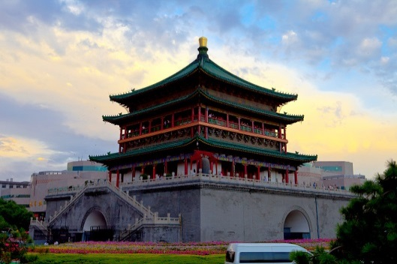  西安鐘鼓樓廣場位於東西南北四條大街的交匯處，廣場東側屹立著已有六百多年歷史的鐘樓，西側屹立目前所存在全國最大的鼓樓。鐘鼓樓廣場建於上世紀90年代末期，始建之初將建于兩樓之間的雜亂建築拆除，使從前很難相見的鐘樓和鼓樓“相見盡歡顏”，成為了西安市一大景觀，鐘鼓樓廣場是一項古跡保護與舊城更新的綜合性工程。
早餐：X |  | 午餐：X | 晚餐：德發長餃子宴
住宿：★★★★★陝西賓館或悅豪酒店
- 西安–兵馬俑(含電瓶車)、多媒體史詩大秀《秦》- 韓城司馬遷景區、
夜遊南湖+燈光秀
【兵馬俑  (含電瓶車)】 | 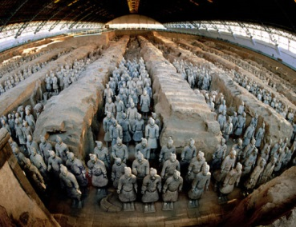  兵馬俑是古代墓葬雕塑的一個類別。古代實行人殉，奴隸是奴隸主生前的附屬品，奴隸主死後奴隸要作為殉葬品為奴隸主陪葬。兵馬俑即製成兵馬（戰車、戰馬、士兵）形狀的殉葬品。
【多媒體  史詩大秀  《秦》】 | 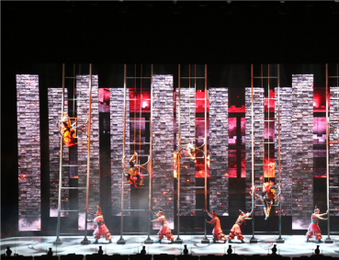  《秦》秀演出中，特別注重處理好藝術與科技、藝術與文物、藝術與人的三種關係，通過全新的多媒體藝術進行表現。比如演出中運用的當下先進的冰屏和全息影像技術等，通過高約14米的冰屏，將金戈鐵馬、戰車、烽火、兵馬俑、攻城場景等如夢如幻的呈現在觀眾面前，取得了完全不同于普通螢幕的視覺效果，同時又與演員的精彩演出相互配合，相得益彰。
早餐：酒店內 |  | 午餐：簡餐 | 晚餐：韓城風味
住宿：★★★★★格蘭雲天酒店或同級
- 韓城梁帶村芮城遺址博物館 - 延安壺口瀑布
【梁帶村芮城  遺址博物館】 | 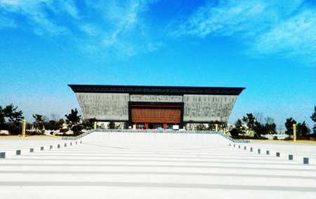  梁帶村遺址，位於陝西省韓城市。遺址面積、文化層厚度不詳。遺址內採集有陶片，以泥質及夾砂紅陶為主。紋飾多見線紋、繩紋，器形有尖底瓶、罐等。屬仰紹文化遺存。
【壺口瀑布】 | 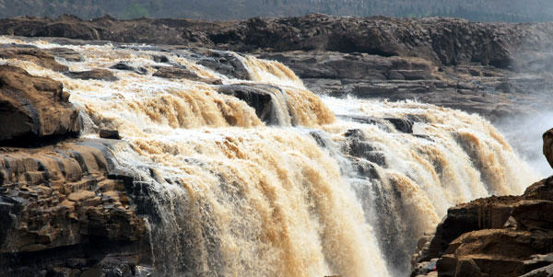  中國黃河上的著名瀑布，壺口瀑布是中國第二大瀑布，世界上最大的黃色瀑布 。黃河奔流至此，兩岸石壁峭立，河口收束狹如壺口，故名壺口瀑布。
早餐：酒店內 |  | 午餐：精緻合菜 | 晚餐：唐樂宮餐廳
住宿：★★★★延飛麗柏酒店或同級
- 延安楊家嶺、棗園、延安保衛戰景區、欣賞大型秧歌腰鼓表演、寒窯博物館–西安
【楊家嶺】 | 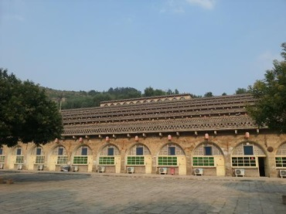  楊家嶺是中共中央領導在1938年11月至1947年3月期間的住處。當年這裡還曾進行過轟轟烈烈的大生產運動、整風運動，現在主要有中共中央七大會址、延安文藝座談會會址兩處可供參觀，在會址後面的小山坡上，散落著一排窯洞，這就是毛澤東、朱德、周恩來，劉少奇等領導同志們當年的住所。
【棗園】 | 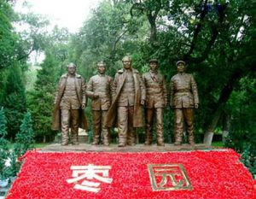  棗園以山河為襯托，裡面密密層層地生長著種類繁多的花草樹木，各個建築半隱半現地點綴在其間，四季的風光又各有特色，景致十分迷人。現為全國重點文物保護單位。
【延安保衛戰】 | 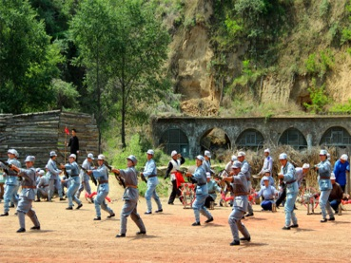  0延安保衛戰景區，位於延安市棗園村的後壩梁。是延安市委、市政府投鉅資特邀全國著名導演陳維亞先生，採用高起點、大手筆傾力打造的全國獨一無二的紅色旅遊經典演出景區。是全國首創真槍實彈的全新模式，演繹出當年延安保衛戰史詩般的壯觀場面。
【寒窯博物館】 | 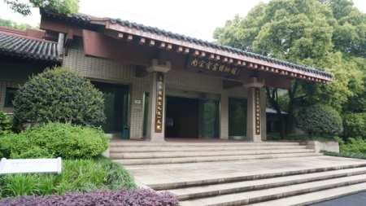  寒窯遺址公園是中國第一個大型婚俗婚禮婚儀體驗式主題公園，寒窯遺址位於西安曲江新區東南隅，緊臨曲江遺址公園，與大雁塔、大唐芙蓉園和大唐不夜城隔水相望，寒窯遺址公園是曲江新區的六大遺址公園項目之一。
早餐：酒店內 |  | 午餐：黃土情食府 | 晚餐：金緣閣餐廳
住宿：★★★★★陝西賓館或悅豪酒店
- 西安–臺北袁家村
【袁家村】 | 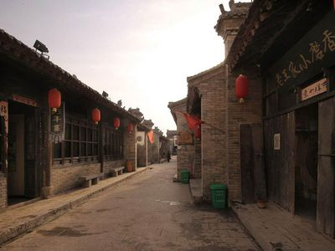  袁家村位於中國陝西關中平原腹地，地勢西北高、東南低，地貌分為南部台原和北部丘陵溝壑區兩大類。袁家村周邊有著豐富的歷史文化資源，距袁家村10公里的唐太宗昭陵是全國第一批文物保護單位，世界上最大的皇家陵園。唐肅宗建陵石刻，是關中地區帝王諸陵中數量最多、保存最完整的石雕石刻群。
早餐：酒店內 |  | 午餐：關中農家風味 | 晚餐：X
住宿：溫暖的家
【備註】
1.行程請以當地旅行社安排為主，可能會出現順序調換，但保證不會影響行程內容！
2.以上優惠報價，需全程隨團，並團進團出，恕無法接受中途脫隊要求。
3.團費已攤分65歲以上老人、12歲以下小孩優票費用，若有產生價差恕不退還。
4.航班恕無法指定，以本公司取得之機位為準。
※如因航空公司航班調度，導致起飛或降落時間變動，則本公司保留更餐食之權利，敬請旅客見諒。
※如貴賓為單1人報名時，若經旅行社協助配對卻無法覓得合住的同性旅客時，則需另補單人房差額，差額視住宿飯店之不同由旅行社另行報價，敬請瞭解並見諒，謝謝!

